Оглавление
Введение 5
Анализ предметной области. Декомпозиция задач 6
Оценка объема работ по задачам 6
Планирование разработки 8
Проектирование в конструировании 10
Обоснование выбора процедур процесса конструирования 12
Техника кодирования 13
Прототип приложения 14
Итоги разработки 15
Тестирование в конструировании 17
Заключение 18
Список литературы 19
Приложение А 20
Приложение Б 23

Введение

Темой курсовой является разработка части микросервисного веб-приложения «Конвертатор валют», а именно пользовательского приложение на Razor pages и C#, и сервиса для конвертации валют на C#.
Целями курсового проекта являются: улучшение навыков проектирования и реализации веб-приложений, расширение кругозора решения задач в веб-разработке, улучшение навыков разработки и тестирования программного обеспечения.
Задачи: декомпозиция и оценка объема работ, планирование и конструирование системы, а также её последующая разработка и тестирование.
Объектом исследования является процесс конструирования программного обеспечения, а предметами исследования – планирование и разработка курсового проекта калькулятора валют.
На данный момент существует малое количество веб-сайтов, предоставляющих возможность не только сконвертировать одну валюту к другой, но и предоставлять отчет о курсах валют на нужную дату, вследствии этого было принято решение разрабатывать данный проект. Однако, приложений, которые выполняют функции калькулятора для валют довольно много, в любом банке есть такой сервис, однако, в нем могут присутствовать не все валюты имеющиеся в ЦБ .

Анализ предметной области. Декомпозиция задач
В результате анализа предметной области были выделены следующие задачи:
    - Создание веб-страниц
    - Реализация функций приложения
Результаты декомпозиции задач представлены в таблице 1.
Таблица 1. Декомпозиция задач
Задача | Временная оценка | Статус
Регистрация в системе front | 1-3 | Выполнено
Регистрация в системе back | 4-6 | Выполнено
Авторизация front | 1-3 | Выполнено
Авторизация back | 6-8 | Выполнено
Формирование отчета | 4-8 | Выполнено
Калькулятор для валют front | 1-3 | Выполнено
Калькулятор для валют back | 4-8 | Выполнено
Конвертация курса валют | 4-8 | Выполнено
Saga | 6-8 | Выполнено

Оценка объема работ по задачам
Проанализировав целевой результат каждой задачи была произведена ее оценка в часах. Результаты представлены в таблице 2.
Таблица 2. Оценка объема работы
Задача | Временная оценка
Регистрация в системе front | 1-3
Регистрация в системе back | 4-6
Авторизация front | 1-3
Авторизация back | 6-8
Формирование отчета | 4-8
Калькулятор для валют front | 1-3
Калькулятор для валют back | 4-8
Конвертация курса валют | 4-8
Saga | 6-8
Минимально планируемое затраченное время | 31 часов
Максимально планируемое затраченное время | 55 часов

Планирование разработки
Для упрощения процесса проектирования и разработки веб-приложения было принято решение о разбиении процесса создания проекта на ряд этапов, благодаря которым возможна реализация требуемой функциональности разрабатываемой системы.
Для реализации веб-приложения была выбрана инкрементная модель жизненного цикла ПО. Разработка веб-приложения ведется инкрементами, которые включают в себя различные фазы анализа требований, тестирования и разработки. В конце каждой итерации получается готовый продукт с определенной функциональностью, происходит согласование и уточнение некоторых нюансов, улучшение текущего результата.
Список задач, отсортированных по приоритету реализации, представлен в таблице 3.
Таблица 3. Список задач, отсортированных по приоритету
№ | Задача
1. | Создать логику для конвертации валют
2. | Создать главную страницу
3. | Создать логику для получения курса валют на текущий день
4. | Создать логику для регистрации в системе
5. | Создать страницу регистрации в системе
6. | Создать логику для автоирзации в системе
7. | Создать страницу автоирзации в системе
8. | Создать логику для формирования отчета
9. | Реализация сага паттерна

Этапы частичной реализации проекта с датами сдачи показаны в таблице 4.

Таблица 4. Этапы частичной реализации проекта с датами сдачи
№ | Инкремент | Сроки
1. | Создать логику для конвертации валют | 22 октября
2. | Создать главную страницу | 27 октября
3. | Создать логику для получения курса валют на текущий день | 29 октября
4. | Создать логику для регистрации в системе | 5 ноября
5. | Создать страницу регистрации в системе | 12 ноября
6. | Создать логику для автоирзации в системе | 19 ноября
7. | Создать страницу автоирзации в системе | 26 ноября
8. | Создать логику для формирования отчета | 3 декабря
9. | Реализация сага паттерна | 10 декабря

Проектирование в конструировании
Для проекта была сформирована ER-диаграмма, которая описывает сущности, хранящиеся в базе данных системы и взаимосвязь между ними. Данная диаграмма представлена на Рисунке 1 "ER-диаграмма".
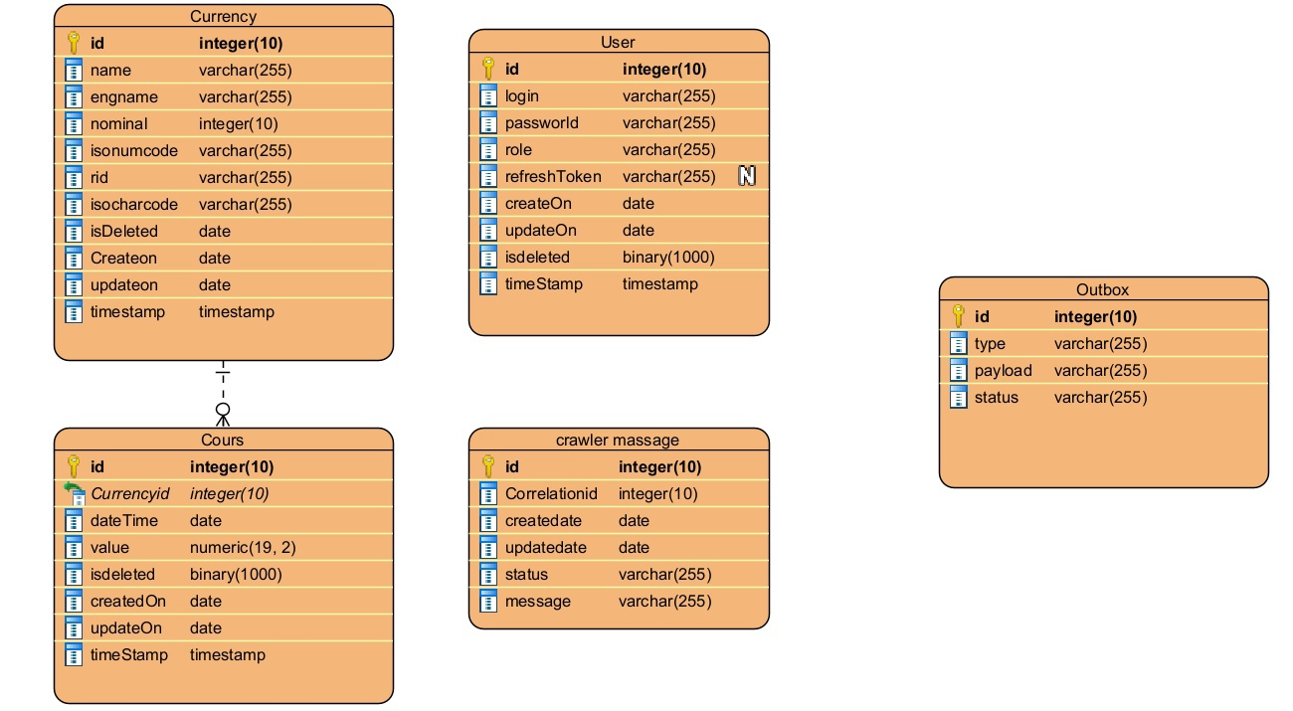
Рисунок 1 "ER-диаграмма"
Также была сформирована Use-case диаграмма, описывающая действия пользователя в системе. Данная диаграмма представлена на Рисунке 2 "Use-case диаграмма".

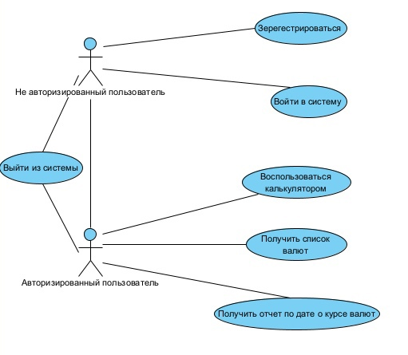
Рисунок 2 "Use-case диаграмма"
Была сформирована диаграмма компонентов, обозначающая компоненты внутри системы. Данная диаграмма представлена на Рисунке 3 "Диаграмма компонентов".
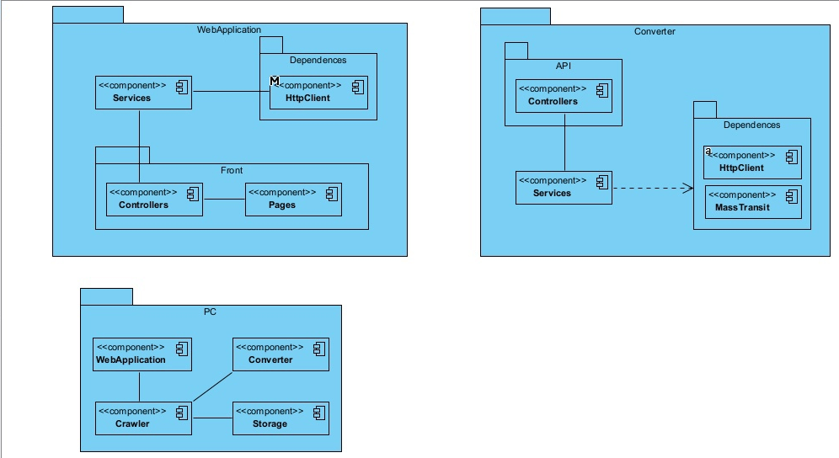
Рисунок 3 "Диаграмма компонентов"
Была сформирована диаграмма развертывания, описывающая физическое расположение и взаимодействия между компонентами системы. Данная диаграмма представлена на Рисунке 4 "Диаграмма развертывания".
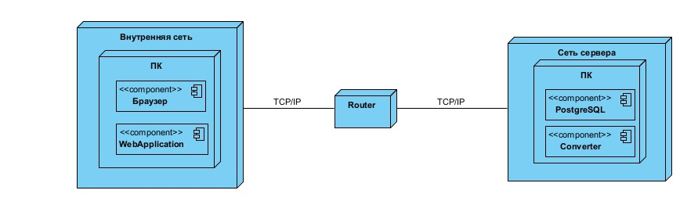
Рисунок 4 "Диаграмма развертывания"

Обоснование выбора процедур процесса конструирования
Для реализации веб-приложения была выбрана инкрементная модель жизненного цикла ПО. Разработка веб-приложения ведется инкрементами, которые включают в себя различные фазы анализа требований, тестирования и разработки. В конце каждой итерации получается готовый продукт с определенной функциональностью, происходит согласование и уточнение некоторых нюансов, улучшение текущего результата.
В качестве выбранного языка программирования выступает C#.
В качестве выбранного фреймворка для клиентской части выступает .net core.
В качестве среды разработки была выбрана Visual Studio, она обладает удобным интерфейсом и большим количеством функций, упрощающих процесс написания и отладки кода.

Техника кодирования

В процессе разработки системы были соблюдены определенные соглашения о стиле кода:
- Файлы с разметкой имеют расширение .html
- Файлы с классами имеют расширение .cs
- Файлы проекта должны иметь расширение .csproj.
- Длина строки кода не должна превышать 80 символов

В проекте присутствует паттерн Saga, позволяет отследить работу сервисом сохранения данных, так как сервисы используют асинхронные методы и брокер сообщений RabbitMQ.
При разработке проекта использовались следующие библиотеки:
- MassTransit - это open source библиотека, разработанная на языке C# для .NET платформы, упрощающая работу с шиной данных, которая используется при построении распределенных приложений и реализации SOA (service oriented architecture).
- Automapper – с использованием библиотеки AutoMapper, маппинг производится всего одной строкой кода
- Hangfire – многопоточный и масштабируемый планировщик задач, построенный по клиент-серверной архитектуре на стеке технологий .NET.
- Autofac - Он управляет зависимостями между классами, чтобы приложения оставались легко меняющимися по мере роста и сложности.
- EntityFrameworkCore– это технология для доступа к базам данных от Microsoft. Оно позволяет взаимодействовать с СУБД с помощью сущностей (entity), то есть классов и объектов NET, а не таблиц базы данных. Это самый известный и функциональный ORM – инструмент в C#. ORM — это object-relational mapping — отображение данных на реальные объек

Прототип приложения

Для упрощения процесса дальнейшей верстки и компоновки элементов веб-приложения был создан прототип будущей системы. На таблице 5 показаны этапы, подлежащие разработке для реализации прототипа приложения.
Таблица 5. Этапы, подлежащие разработке для реализации прототипа системы
№ | Этап
1. | Создать логику для конвертации валют
2. | Создать главную страницу
3. | Создать логику для получения курса валют на текущий день
4. | Создать логику для регистрации в системе
5. | Создать страницу регистрации в системе
6. | Создать логику для автоирзации в системе
7. | Создать страницу автоирзации в системе

В разработку прототипа вошли наиболее бизнес-критичные компоненты разрабатываемой системы.
Итоги: разработанный прототип значительно упростил процесс создания компонентов веб-приложения, компоновки элементов и верстки.

Итоги разработки
Веб-приложение «Калькулятор валют» успешно реализовано точно в срок. Скриншоты разработанной системы находятся в приложении А. Листинг системы – в приложении Б.
Поэтапное время выполнения задач представлено в таблице 6.
Таблица 6. Реальные сроки выполнения
Задача | Временная оценка | Фактическое время выполнения | Статус
Регистрация в системе front | 1-3 | 4 | Выполнено
Регистрация в системе back | 4-6 | 6 | Выполнено
Авторизация front | 1-3 | 4 | Выполнено
Авторизация back | 6-8 | 6 | Выполнено
Формирование отчета | 4-8 | 6 | Выполнено
Калькулятор для валют front | 1-3 | 4 | Выполнено
Калькулятор для валют back | 4-8 | 6 | Выполнено
Конвертация курса валют | 4-8 | 6 | Выполнено
Saga | 6-8 | 10 | Выполнено

Дополнительное время, потраченное на конфигурацию проекта, написание тестов и документации 10 часов.
Планируемое время выполнения: 31-52 ч.
Фактическое время выполнения: 62 ч.
Реальное время попало в планируемый интервал, проект был реализован в срок, несмотря на возникшие трудности и дополнения во время разработки веб-приложения.

Тестирование в конструировании
Для проверки корректной работы функциональностей приложения было проведено функциональное тестирование.
Так же было создано автоматизированное тестирование основных функций приложения с помощью инструмента Sonar qube.
Благодаря проведению всех видов тестирования было исправлен ряд найденных эффектов, отлажено взаимодействие между клиентской и серверной частью.
Название | TC #1: «Создание репорта»
Приоритет | Высокий
Предусловие | Мы имеем список необработанного курса валют к рублю
Шаги | - Запустить тест
Ожидаемый результат | Получения списка обработанного курса валют, где мы имеем курс каждой валюты к каждой, когда на входе курс валют каждая к рублю
Результат тестирования | Дефектов не обнаружено

Название | TC #2: «Анализ кода»
Приоритет | Высокий
Предусловие | Развернуть Sonarqube на компьютере
Шаги | - Исполнить 3 команды, написанные в инструкции
Ожидаемый результат | Вывод результатов теста.
Результат тестирования | Дефектов не обнаружено

Заключение
В ходе реализации данного проекта были применены навыки проектирования, разработки и тестирования веб-приложения. В итоге, на разработку было потрачено 62 часа. Реальное время попало в планируемый интервал, проект был реализован в срок, был получен опыт разработки программных систем. Итоговая система вполне может использоваться пользователями подссчета денежных средств.

Список литературы
- https://habr.com/ru/post/49404/ - руководство по С#.
- https://habr.com/ru/post/269479/ - руководство по С#.
- https://metanit.com/sharp/tutorial/ - руководство по С#.
- Конструирование программного обеспечения : учебное пособие [Книга] / авт. Романов А. А.. - Ульяновск : УлГТУ, 2016.
- Конструирование программного обеспечения: выполнение курсового проекта [Книга] / авт. Романов А. А.. - Ульяновск : УлГТУ, 2018.

Приложение А
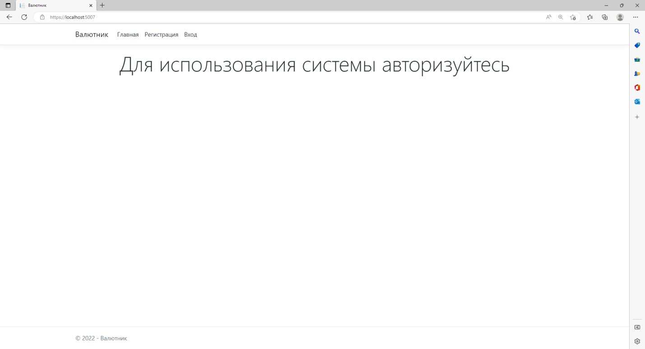
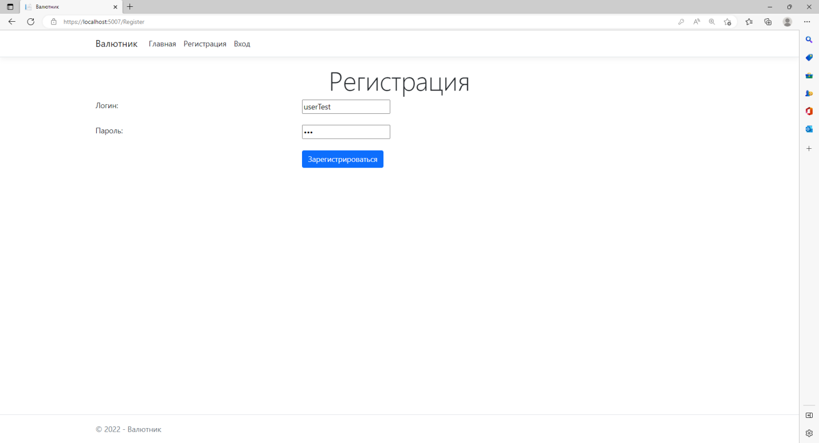
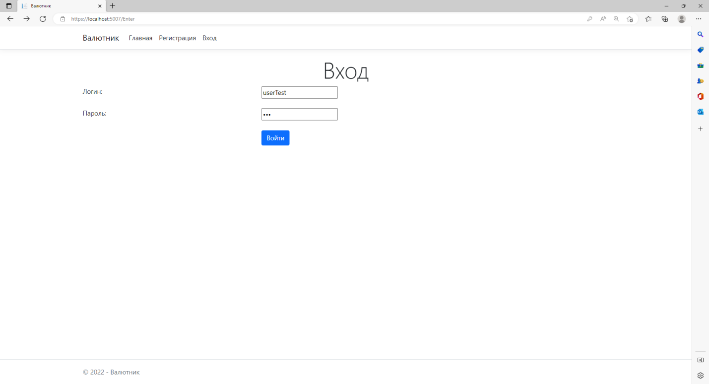
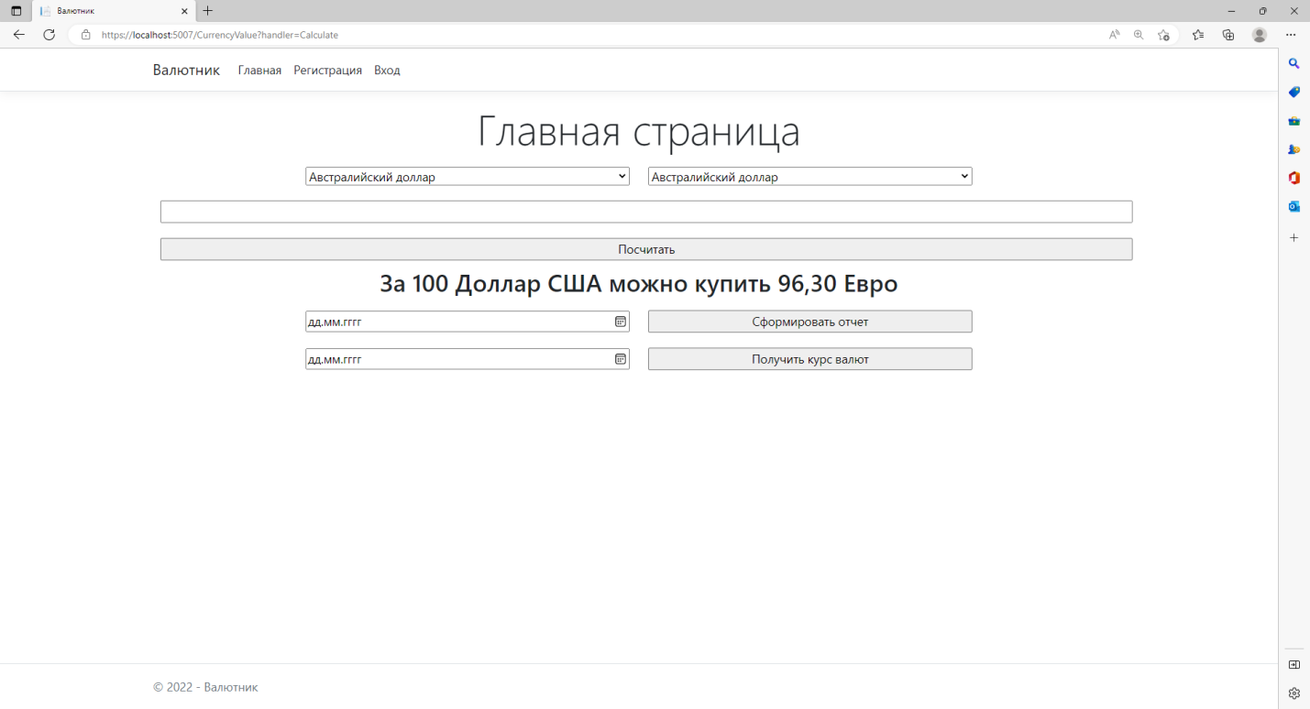
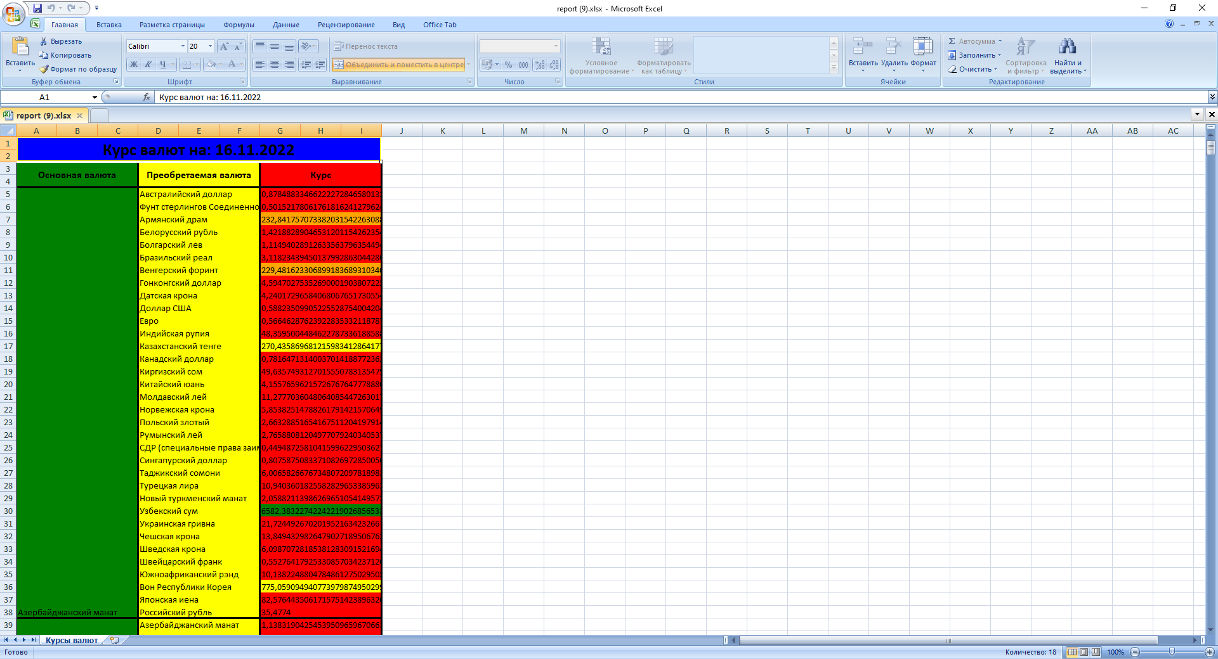

Приложение Б

